Impresso
Paulo Rosenbaum
24 dezembro 2014 | 19:52
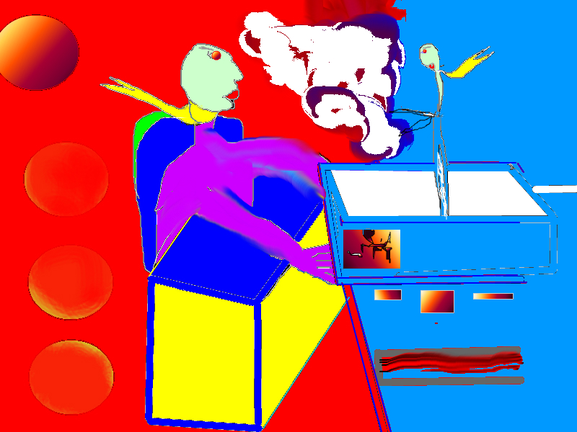
Coincidencia ou não acordei pensando que nunca me acostumei com algumas idissincrasias da arte contemporânea. O ataque às telas concebido por artistas dos anos 60 queria desconstruir a bidimensionalidade nas artes. Hoje, sentado em frente à novíssima impressora, segui as instruções do manual. Tentei decodificar sensações, escrevi uma série de notas curtas. Inspirado na teoria de que vivemos não em três dimensões, mas em meio às nanocordas, segundo os físicos dispersas em onze dimensões. Decidi incluir aspectos da personalidade, fragmentos da memória, e milhares de imagens armazenadas. E, em meio a falta de um ruído cósmico de fundo, usei o monumental som da chuva. Registrei num único arquivo e mandei.
Não era jato de tinta, laserjet, plotter nem 3D. Uma impressora 4D de última geração acabara de chegar. Presente inusitado, para que exatamente serviria aparato tão avançado para quem não é artista nem tem um comércio de variedades?
Telefonei para agradecer ao doador e ouvi que estava “distribuindo para pessoas curiosas”. Escolhi a neutralidade para ouvir sua síntese:
– Desenhe e introduza tudo que puder, misture bem e vamos ver o que sai. Prepare-se.
Sem a menor paciência para mistérios já contabilizava como fracassada a experiencia do liquidificador digital metabolizando aquele coacervado subjetivo. Era só mais uma falsa promessa política da tecnologia redentora. Mesmo assim fiz. Coletei dados, misturei e joguei para o buffer. Imediatamente a impressora encrencou. Despluguei-a da corrente elétrica, mas a máquina parecia seguir seu curso de trabalho. Adormeci na mesa, e, as vezes, acordava com a emissão de um soluço. Atestar um fenômeno não é justifica-lo ou compreende-lo: acordei e o que vi pôs à prova meu ceticismo. Havia uma peça acabada. O objeto vibrava brilhante e vivo do lado de fora, na bandeja onde a máquina despejou sua confecção.
Levantei abalado. O narcisismo não ofereceu resistencia à réplica e ajoelhei para examinar a peça.
Eu estava impresso.

